**连续油管冲砂解堵技术在煤系气井中的应用**

王森1,2,3 ，乔晋1,2,3，周慧云1,2,3

（1.山西晋城无烟煤矿业集团有限责任公司，山西 晋城 048000； 2.山西燃气集团有限公司，山西 太原 030000； 3.山西蓝焰煤层气集团有限责任公司 山西 晋城 048000 ）

摘要：为解决煤系气开发过程中砂堵砂卡等作业难题，提出了采用连续油管来实施冲砂解堵保障煤系气井的正常后续作业和投运。现场施工作业应用根据砂堵管柱的不同深度分两段进行冲砂，对于浅部井段采用正冲砂即可满足作业要求；对于较深部井段采用正反冲砂工艺，能够有效解除煤系气井管柱砂堵及砂卡。应用结果表明采用连续油管可实现连续冲砂作业，具有简单实用，安全高效、对储层损害小等优点，保障煤系气井迅速恢复正常生产，该技术为煤系气井冲砂作业提供了一种新途径。

关键词：煤系气 砂堵 连续油管 冲砂作业

煤系气是我国非常规天然气的重要组成部分，有30%以上的非常规天然气赋存在煤系中或与煤系相关，由于我国煤系气埋深较深、储层较致密、储层渗透率低和多类型气藏共生共存的特点，使得煤系气开发各个环节难度较大[1-2]。例如在压裂过程中，出现砂堵会造成井内管柱卡死，导致后续无法进行后续作业和正常生产,必须配套相应的技术措施解决以上问题。

借鉴油气田及煤层气井作业经验，对上述井的解堵方法是采用常规大修作业，先处理上部未堵塞管柱，然后套铣、打捞下部剩余落鱼，解除堵塞后再重新下人管柱实施改造作业。采用常规修井作业解堵工序繁杂，施工难度大，周期长，风险高[3-4]。为此，提出采用连续油管冲砂解堵技术应用于煤系气压裂砂堵井，该技术使用泵车进行配合作业能处理各种井筒堵塞，实现油管内解堵，具有作业周期短、事故率低、安全环保等优点[5]。

**1 连续油管冲砂原理与方法**

连续油管在油气田开发过程中主要应用于以下几个方面:冲砂洗井、钻桥塞、气举、注液氮、清蜡、排液、挤酸、配合测试和水平井拖动压裂[6]。连续油管冲砂即通过连续油管作业机的液压驱动设备将连续油管下入套管内或通过油管下入井底，并利用水泥车将冲砂液从油管内泵入井底，高速液流冲散砂堵，同时借助上返液流将井底泥砂携带出地面的过程。

**1.1 连续油管冲砂原理**

冲砂时为使携砂液将砂子带到地面，液流在井内上返速度必须大于最大直径的砂粒在携砂液中的下沉速度，推荐速度比大于或等于2，即将砂带出地面的条件为:

（1）

式中:

vt—为冲砂液的上返速度，m/s；

vd—为砂粒的自由下沉速度，m/s。

只要冲砂液的上返速度大于等于2倍砂粒的自由下沉速度就能将砂冲到地面。冲砂时泵车的最小排量为：

Qmin=2×60×A×Vd （2）

式中：

Qmin—泵车最小排量，m3/min；

A—冲砂工作液上返流动截面积，m2；

对于煤系气开发，出现砂堵的情况主要是压裂过程中的压裂用砂堵塞井筒，主要表现为压裂施工超压形成砂堵，压裂返排过程中携带压裂支撑剂造成的井筒沉积。在煤系气井压裂用支撑剂大都采用三种类型的石英砂作为支撑剂，粒径规格分别为0.225-0.425mm、0.425-0. 85 mm、0.85-1.18mm。根据相关文献，密度为2.65的石英砂，粒径在0.200-1.190mm之间的支撑剂在水中的自由沉降速度为0.0244-0.1050m/s之间，数据对应见表1。

表1 不同粒径支撑剂在水中的沉降速度

|  |  |  |  |  |
| --- | --- | --- | --- | --- |
| 平均粒径  mm | 0.200 | 0.510 | 0.760 | 1.190 |
| 沉降速度  m/s | 0.0244 | 0.0530 | 0.0770 | 0.1050 |

液体在流动时，由于粘滞性的存在而具有2种不同的流态，即层流和紊流。雷诺数为无因次综合量，可作为判断流体流动状态的标准，即

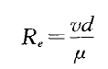

式中，v为液体的速度;d为管路的直径;μ为液体的运动粘度。

通常认为，当Re(2 000时为层流，当Re)2 000时为紊流。洲平某井采用的冲洗液为清水，其运动粘度为0. 553 X 10-6 m2 /s，故可以确定出冲砂液在连续油管内部和环形空间的流动状态。

根据圆管沿程水头损失公式，可知



式中：为沿程阻力系数;二为冲砂液流速，m/s; d为管路的直径，m;p为冲砂液的密度，kg/ms o



**1.2 连续油管冲砂方法**

连续油管冲砂解堵煤系气井的主要方式有正冲、反冲和正反冲三种方式[7-8]。正冲砂方式是冲砂液从连续油管注入，从连续油管和油管环形空间返出，正冲砂具有冲刺力大易冲散砂堵的优点，但因出流环空面积大，有返流速度小，携砂能力弱，易发生卡钻的缺点；反冲砂方式是冲砂液从连续油管和油管环形空间注入，从连续油管返出，反冲砂与正冲相反，冲击力弱但携砂能力强，不易卡钻；正反冲砂方式是先用正冲砂方式冲散砂堵，使泥沙呈悬浮状态，然后迅速改用反冲砂方式，将泥沙带出地面，正反冲结合了正冲和反冲的优点，先利用正冲将堵砂冲散处于悬浮状态，然后迅速改为反冲将砂子携带出来。根据井况的不同及工程需要来选择不同的冲砂方式。

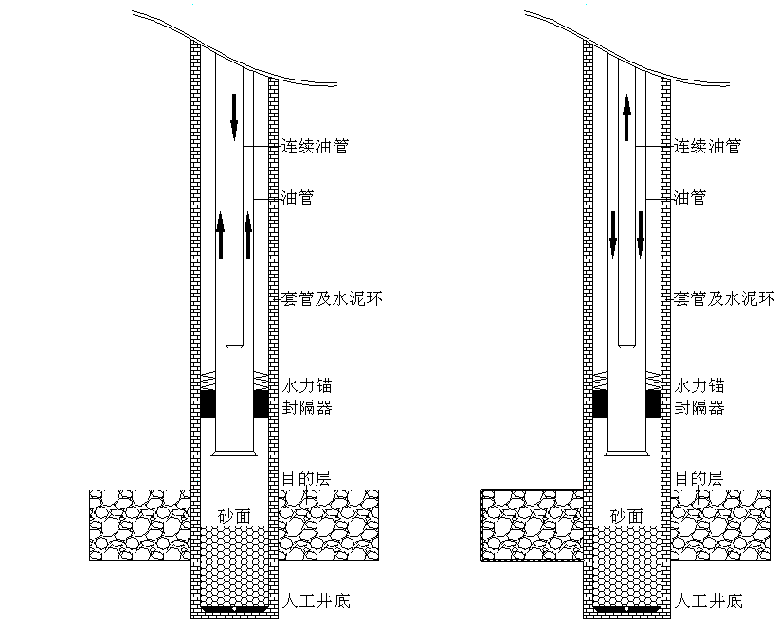 

图1 正冲砂示意图 图2 反冲砂示意图

由于冲砂方式的不同，所需要的泵车最小排量就不同，主要差异在于冲砂工作液上返流动截面积计算方法不同；对于正冲砂，冲砂工作液上返流动截面积计算公式如下：



A=0.25π（dtrbe2-DCT2）

式中：

dtrbe-油管内径，mm

DCT-连续油管外径，mm

对于反冲砂，冲砂工作液上返流动截面积计算公式如下：

A=0.25πdCT2

式中：

dCT-连续油管内径，mm

**2 连续油管冲砂解堵技术适应性**

与常规油管冲砂作业相比，连续油管冲砂具有机动性强、效率高、操作集中方便、自动化程度高、安全可靠、可带压连续作业等优点[9-10]。

（1）不必压井，劳动强度小，作业成本低，不用起出原井管柱；

（2）可以连续循环和带压作业，对地层伤害小；

（3）能够快速在井中运行（是常规油管的11倍左右），工期短，效率高；

（4）对环境影响小（占地面积约为常规作业的1/3）。

**3 现场应用**

XS-10井位于山西省吕梁市柳林县。其目的为探测山西组（3+4）号和本溪组（8+9）号煤的含气性情况；兼探上古生界石千峰组千5段、二叠系石盒子组盒8段、山西组山2段、本溪组致密砂岩储层发育及含气情况；兼探奥陶系顶面风化壳气藏。 该完钻井深为1690.00m，生产套管外径Φ139.7mm、钢级N80，壁厚7.72mm，下深1673.24m，人工井底1647m。

**3.1 压裂施工**

XS-10井压裂施工本溪组（1632.00-1635.00m）煤系砂岩气储层。压裂方式采用N80-φ89mm外加厚油管卡单封护套压裂。该井施工共用时57min，入地总液量268.89m3，入地砂量：40/70目陶粒1.51m3，20/40目陶粒23.67m3,平均砂比13.50%。施工排量2.81-3.03m3/min，破裂压力43.03MPa，施工压力39.30-65.00MPa，停泵压力19.60MPa。施工第48分钟，砂比15%时，施工压力上升较快，第54分钟停止加砂，压力未下降，第57分钟施工压力达到施工限压，砂堵停泵。此后进行放喷反洗，现场用泵车反循环洗井多次，放喷管线无液体返出。经分析讨论，认为XS-10井油管砂堵。油管砂堵的可能原因：压裂施工时出现砂堵，导致管柱内沉砂；口袋浅，只有11.5m，致使沉砂堆积较高；压后放喷导致地层出砂，加剧了管内沉砂，造成砂桥的形成。因该区块本溪组地层压力系数较高，且根据临井XS-15井本溪组放喷时的套压进行对比分析，该井套管压力应在4MPa左右，采用套管放压，则可能诱发井喷，造成更大的事故。如按常规作业方式，就要按照反扣钻杆套铣的方式处理，套一根、倒一根、捞一根，施工风险将会更大，处理难度随之增加，费用更高，施工周期长，为保障施工安全，决定使用连续油管车对油管内进行冲砂。

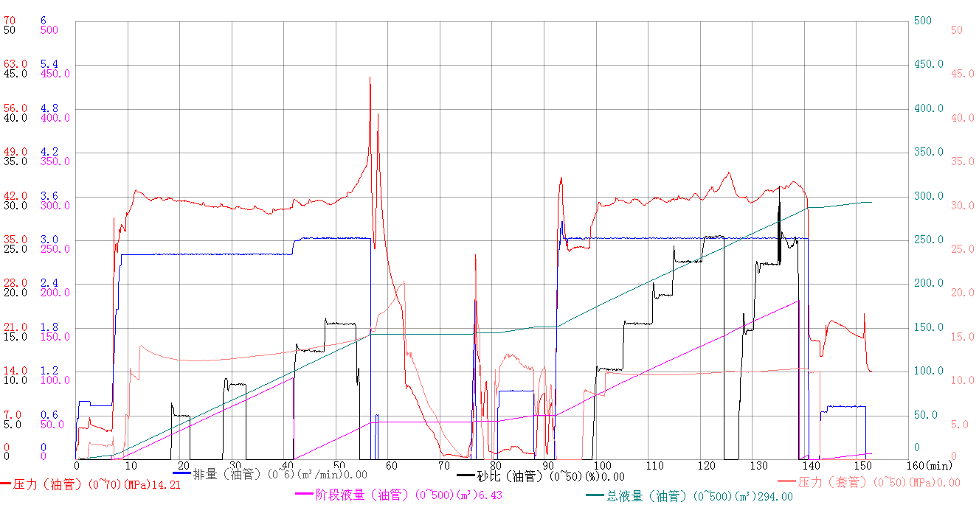

**XS-10井压裂施工曲线**

**3.2 连续油管主要设备及参数**

连续油管是一种缠绕在滚筒上，可连续下入或从井筒中起出的一整根无螺纹连接的长油管。该设备适用于陆地油气田作业，整套设备能满足在潮湿、雷雨及风沙等气候条件下作业，并能适应-20℃~+50℃的作业环境温度。连续油管作业地面配套设备主要涉笔包括控制室及动力装置、滚筒、连续油管、鹅颈管、驱动头、防喷器及采油树[11]。

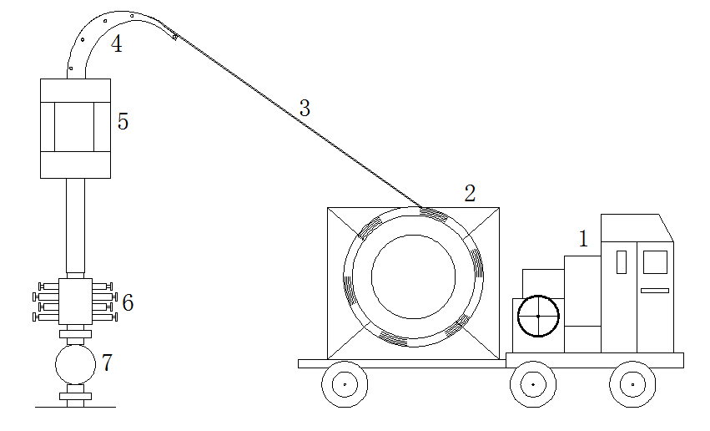

1 控制室及动力装置、2滚筒、3 连续油管、4 鹅颈管、5 驱动头、6 防喷器、7 采油树

图2 连续油管作业地面配套主要设备

连续油罐车主车整车外形尺寸为11 960×2 550×4 000 mm，重量低于44 000 kg；发动机功率350 kw@1 900 RPM，注入头连续提升力3 600 kg，注入头连续下推力1 800 kg，起下油管最大速度60 m/min，防喷器工作压力可达69 MPa；滚筒可容纳60.3mm×3.96 mm连续油管2 000 m，满足大部分煤系气井作业需要，可用于修井、气举、打捞、酸化和冲砂等多种服务。根据作业内容安装或者不安装井下工具串，按照正常操作规范和作业工艺要求正常施工。根据需要可更换不同规格油管，满足不同作业井况需求。

表1 连续油管设备主要参数

|  |  |  |
| --- | --- | --- |
| 参数类型 | 名称 | 参数 |
| 尺寸参数 | 主车整车外形尺寸 | 11 960×2 550×4 000 mm |
| 主车整车总质量 | 44 000 kg |
| 性能参数 | 发动机功率 | 350 kw@1 900 RPM |
| 注入头连续提升力 | 36 000 kg |
| 注入头连续下推力 | 18 000 kg |
| 连续油管 | GT90/60.3 mm×3.96 mm×2 000 m |
| 鹅颈 | 3.05 m |
| 起下油管最大速度 | 60 m/min |
| 连续油管最小稳定速度 | 1 m/min |
| 防喷器 | 通径130 mm，工作压力69 MPa |
| 防喷盒 | 通径103 mm，工作压力69 MPa |
| 防喷管 | 通径130 mm，工作压力69 MPa |

**3.3 连续油管冲砂**

现场作业过程中，共有两段有连续沉砂的井段，采用两种冲砂方法进行冲砂解堵：（1）连续油管下降至0.6m时遇阻，打开井口油管最上面法兰后，发现是井口阀门有砂子堵塞。小排量启泵，正循环冲砂，井口阀门处砂子被冲出。再次安装好连续油管和井口，启泵继续正循环冲砂，连续油管从井口0.6m下至16m，返排液中均含有砂子，继续下放油管，返排液中开始不含砂。（2）当连续油管下至1620m时，返排液中再次出现砂子，此时采用正反循环冲砂，携带出大量砂子，一直持续到井底1647m。为彻底将砂子返出，上提连续油管20m后再次正反循环冲砂，直至冲砂至井底。如此循环两次，返排液中不含砂，开始上提连续油管，上提过程中不停泵，缓慢将连续油管提出。至此，XS-10井连续油管冲砂解堵作业正式完成，为该井煤系气储层的后期试采提供保障。

**4 应用效果**

XS-10井经过连续油管冲砂解堵后，连续排液至224方，返排率达到72%，并最终可以成功点火，通过本井的试气工作成果为该区块进一步勘探开发提供了依据。

**5 结论**

（1）煤系气开发各个环节难度较大，使得煤系气在作业过程中井况更为复杂，需要配套相应措施解决砂堵砂卡等作业难题。

（2）利用连续油管可实现连续冲砂作业，具有井控安全、施工效率高、对储层损害小等优点，能够有效解除煤系气井管柱砂堵及砂卡。

（3）连续油管冲砂解堵作业可根据井况的不同及工程需要来选择不同的冲砂方式。

（4）现场施工作业应用根据砂堵管柱的不同深度分两段进行冲砂，对于浅部井段（0.6-16m）采用正冲砂即可满足作业要求；对于较深部井段（1620-1647m）采用正反冲砂也满足了作业要求，保障煤系气井迅速恢复正常生产，整个过程简单实用。

参考文献

[1]秦勇.中国煤系气共生成藏作用研究进展[J].天然气工业,2018,38(04):26-36.

[2]秦勇，申建，沈玉林.叠置含气系统共采兼容性—煤系“三气”及深部煤层气开采中的共性地质问题[[J]煤炭学报，

2016, 41(1): 14-23.

[3]雷群,李益良,李涛,等.中国石油修井作业技术现状及发展方向[J].石油勘探与开发,2020(01):1-8.

[4]岳成标.井下作业大修技术探究[J].中国石油和化工标准与质量,2018,38(09):131-132.

[5]何银达,张玫浩,秦德友,等.连续油管冲砂解堵工艺在超高压深井中的应用[J].钻采工艺,2018,41(02):119-121.

[6]于波.连续油管技术应用于大庆油田井下作业的前景[J].化学工程与装备,2018(11):104-107.

[7]付刚旦,王晓荣,赵粉霞,等.低压低产气井连续油管冲砂试验及分析[J].钻采工艺,2006(06):59-61+144.

[8]吴奇.井下作业监督（第二版）.北京:石油工业出版社，2004，102.

[9]李秋燕,刘铁军,梁宇庭,等.连续油管技术在冲砂作业中应用效果[J].石油矿场机械,2012,41(06):84-87.

[10]孙昊.连续油管修井作业技术的应用探讨[J].化学工程与装备,2018(6):99-100.

[11]李广.连续油管设备在海上作业优势探究[J].中国石油和化工标准与质量,2019,39(14):135-136.

作者简介：

王森（1985.04—），男，山西省晋城市人，工程师，现在山西蓝焰煤层气集团有限责任公司从事煤层气勘探开发工作。

通讯地址：山西省晋城市晋煤集团机关晋北小区67号楼1单元103室。

邮政编码：048000

联系电话：15934176134

电子邮箱：176600190@qq.com